# Тест 1

1. Разработчик - это…
   1. компьютер, который контролирует выполнение кода.
   2. кто-то, кто пишет код на любом языке программирования.
   3. тот, кто вносит изменения в написанный код.
2. Кто такой Джеймс Гослинг?
   1. Телезвезда.
   2. Автор объектно-ориентированного языка программирования.
   3. Генеральный директор корпорации Oracle.
3. Компьютерная программа - это…
   1. комбинация данных.
   2. комбинация компьютерных инструкций и данных.
   3. правила компьютера.
4. Алгоритм - это…
   1. то, что делает компьютер.
   2. конечный набор четко определенных правил.
   3. слово из Википедии.
5. JVM…
   1. позволяет запускать Java-программы на любом устройстве.
   2. это набор инструментов разработчика J ava.
   3. управляет и оптимизирует программную память.
   4. компилятор, который преобразует код Java в байт-код.
6. Класс в Java - это…
   1. шаблон для создания объекта.
   2. шаблон для создания метода.
   3. что-то, чему мы не научились.
   4. то, что мы запускаем, когда пишем в консоли '-java Class.'
7. Выберите типы переменных в Java:
   1. Локальные переменные
   2. Переменные константы
   3. Частные переменные
   4. Переменные экземпляра
   5. Статические переменные
8. Выберите примитивные типы данных в Java:
   1. Boolean
   2. long
   3. Object
   4. int
   5. Cat
   6. char
   7. String
9. Математическая операция в Java 44 / 33 = ?
   1. 33
   2. 44
   3. 0
   4. 0.15637
   5. 1
   6. 1.0
10. Математическая операция в Java 44 % 33 = ?
    1. 33
    2. 1
    3. 11
    4. 0.11
    5. 1.0
11. Какой тип данных самый большой?
    1. boolean
    2. int
    3. long
    4. char
12. Строка - это…
    1. массив символов
    2. тип данных
    3. объект
    4. класс в Java
    5. все вышеперечисленное
13. Объект - это..
    1. класс
    2. метод
    3. программа
    4. алгоритм
14. Как передается тип int в Java?
    1. по ссылке
    2. по типу
    3. по значению
    4. по Wi-Fi
    5. через Интернет
15. Что это за система счисления? -> 888
    1. Octo
    2. Decimal
    3. Binary
    4. Hex
16. Выберите правильное имя класса (в соответствии с соглашениями):
    1. Student
    2. _Student
    3. studentRun
    4. RunStudent
    5. S
    6. STUDENT_RUN
    7. 123Student
17. Выберите правильное имя метода (в соответствии с соглашениями):
    1. Student
    2. _student
    3. runStudent
    4. run_student
    5. RunStudent
    6. run
18. Модификаторы доступа в Java…
    1. public.
    2. private.
    3. final.
    4. static.
19. Что верно для статических переменных?
    1. единственная копия
    2. много копий
    3. доступ через имя класса
    4. изменения не отражаются
20. Выберите явное преобразование типа (сужение):
    1. int -> long
    2. long -> int
    3. double -> byte
    4. float -> int
21. "I am doing a test".charAt(3);
    1. " " (space)
    2. a
    3. m
    4. d
22. "I am doing a test".substring(3, 6);
    1. md
    2. m
    3. am d
    4. am
    5. m d
    6. I am doing a test
23. Что может произойти при вызове метода?
    1. метод достигает оператора возврата (return)
    2. метод не достигает оператора возврата
    3. ничего не случится
    4. что-то плохое происходит внутри программы
    5. метод вызовет исключение
24. Выберите, какой метод будет точкой входа?
    1. 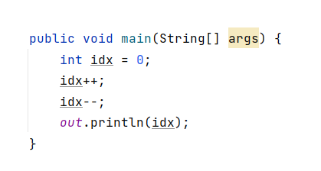
    2. 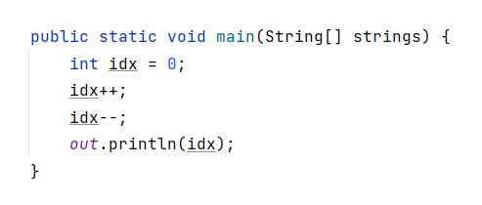
    3. 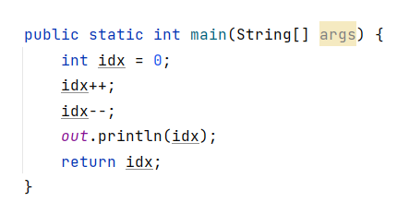
    4. 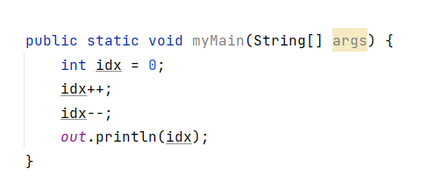

Ответ - b

1. Что напечатает этот метод?

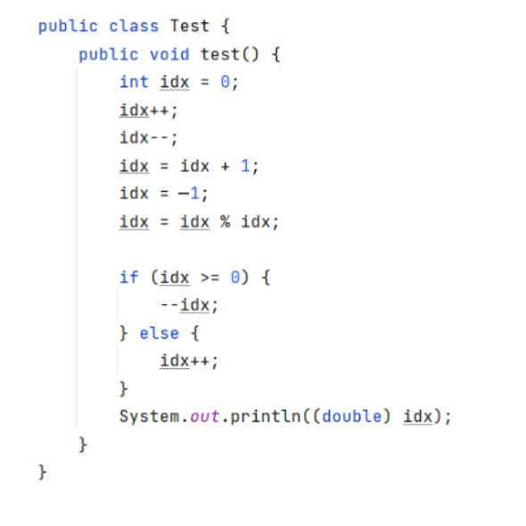

* 1. java.lang.ArithmeticException
  2. 1
  3. 0
  4. 1.0
  5. 2.0
  6. 0.0
  7. - 1.0
  8. complete nonsense, it won't work